Day05
第一节:Ajax
第二节:Jquery-Ajax
第三节:面向对象编程

第一节Ajax
https://www.easy-mock.com/docs
- 什么是Ajax
Asynchronous JavaScript and XML
(异步的JavaScript 和XML)
- Ajax不是某种编程语言
是一种在无需重新加载整个网页的情况下,能够更新部分网页的技术
- 同步和异步

同步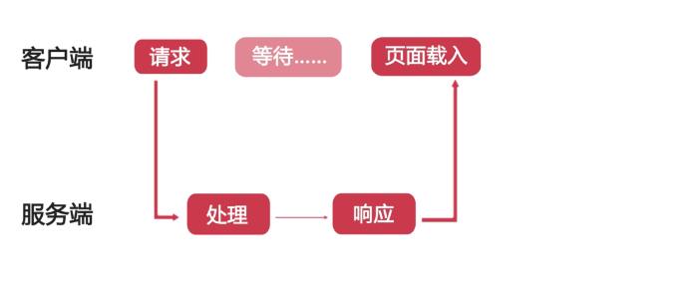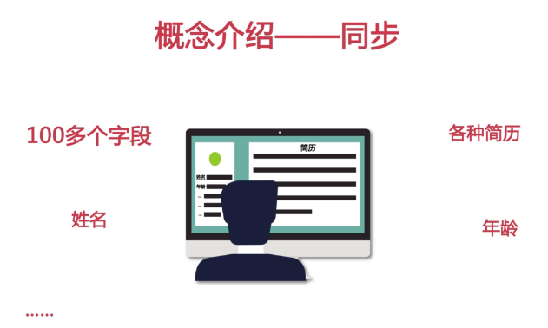
等待五分钟后




提交之后再等待五分钟


这就是ajax出来之前的真实场景,填写表单就是噩梦。
客户端在等待服务器端响应的过程中,不能做任何事情,这就是同步
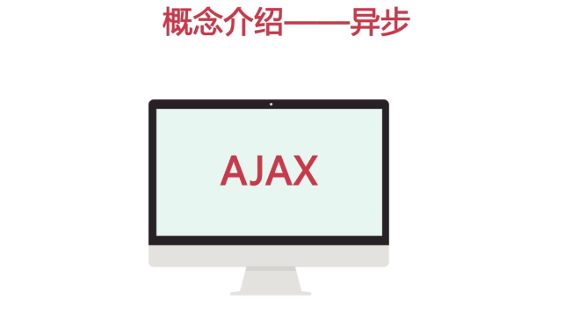

当填写到邮箱地址

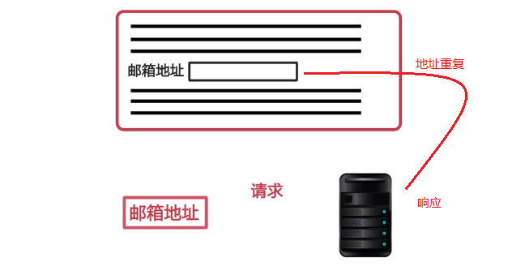
异步:客户端发起请求,在服务器端响应的过程中,可以进行其他的操作

所有的现代浏览器,都支持Ajax,IE6以下不支持
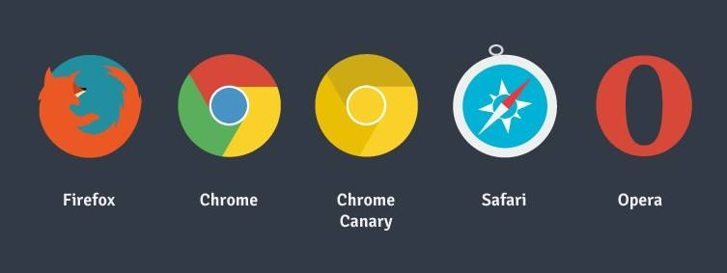
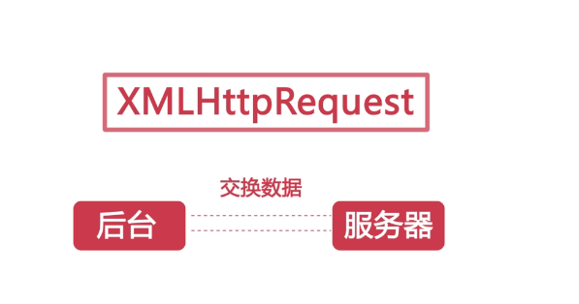
如何使用Ajax
- HTML和CSS实现页面
- Ajax和Web服务器进行数据的异步交换
- 运用JS操作DOM实现动态的局部刷新

- 创建Ajax核心对象
var xhr = new XMLHttpRequest();

var xhr;
if(window.XMLHttpRequest){
xhr = new XMLHttpRequest;
}else {
//ie6
xhr = new ActiveXOject("Microsoft.XMLHTTP")
}

- http请求
定义:http计算机通过网络进行通信的规则
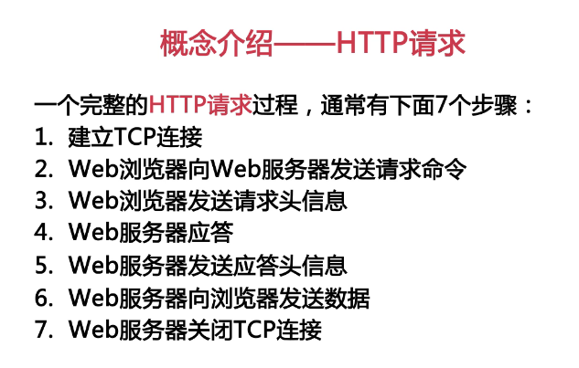
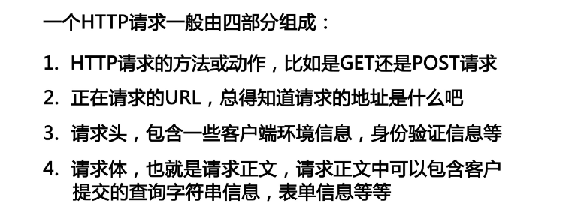
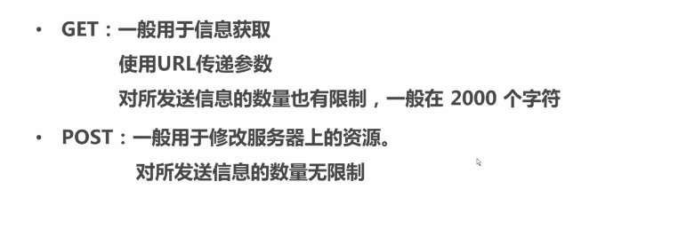
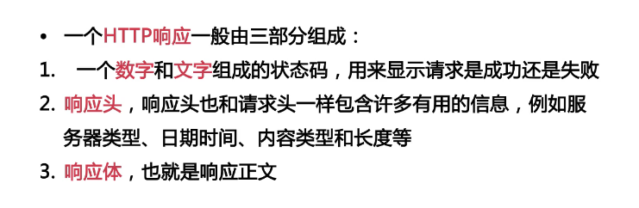
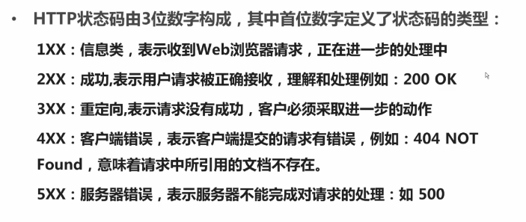
- 请求响应
- open(method,url,asyn)
asyn值默认为true
- send()
- onreadystatechange
一个完整的ajax的步骤
- 创建ajax核心对象
- 与服务器建立连接
- 发送请求
- 响应
Get请求
var test = document.getElementById("test");
var xhr = new XMLHttpRequest();
xhr.open("get", "https://www.easy-mock.com/mock/5b230e1e6bed703a9b488c69/www.getTest.com/seach", true);
xhr.send();
xhr.onreadystatechange = function () {
if (xhr.readyState == 4 && xhr.status == 200) {
var txt = JSON.parse(xhr.responseText).data.content;
test.innerHTML = txt;
}
}
JSON.parse()方法将json对象解析为JavaScript对象。
JSON.stringify()将javascript的值,转换为JSON字符串。
- responseText:获取字符串形式的响应数据
- status:以数字形式返回http的状态码

- readystate值代表服务器响应的变化
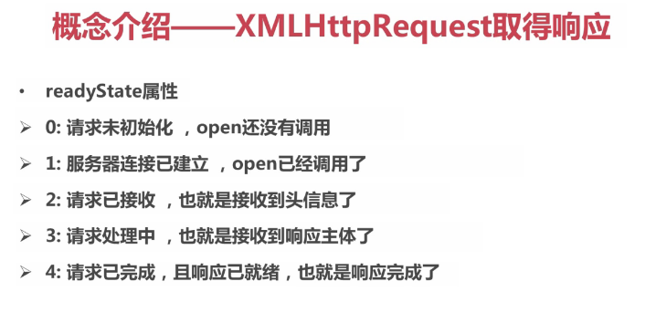
Post请求
Post方式要设置一个请求头
<div id="test"></div>
<script>
var test = document.getElementById("test");
var xhr = new XMLHttpRequest();
xhr.open("post","https://www.easy-mock.com/mock/5b230e1e6bed703a9b488c69/www.getTest.com/push",true);
xhr.setRequestHeader("Content-Type","application/x-www-form-urlencoded");
xhr.send(null);
xhr.onreadystatechange = function(){
if(xhr.readyState == 4 && xhr.status == 200){
var data = JSON.parse(xhr.responseText);
test.innerHTML = data.data.content
}
}
</script>

6.JSON数据
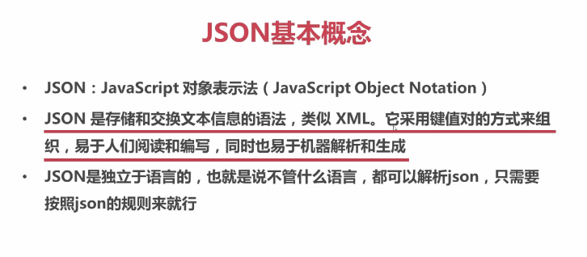
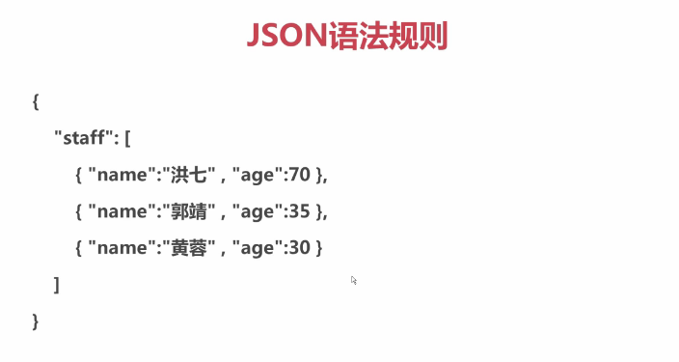
JSON的解析
使用JSON.parse()
7.跨越
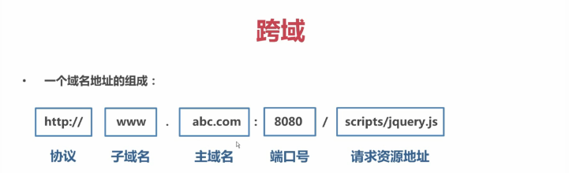
- 当协议，子域名，主域名，端口号，任意一个不同时,就算作不同的域。
-不同域之间请求资源就算做跨域。
-Javascript出于安全性的考虑,不允许跨域调用其他页面的对象。简单理解就是因为Javascript同源策略的限制,a.com域名下的js无法操作b.com域名下的对象。
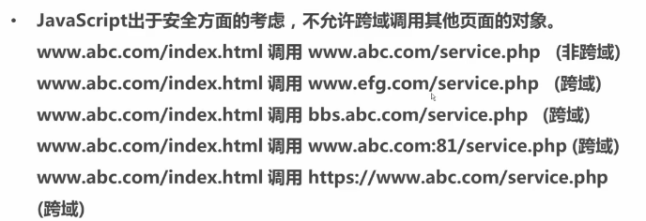
7.1解决跨域问题 使用jsonp
$.ajax({
type:"method",
url:"",
dataType:"jsonp",
jsonp:"callback",
success:function(data){

},
error:function(xhr){
console.log(xhr.status)
}
})
7.2在服务器上的解决方案
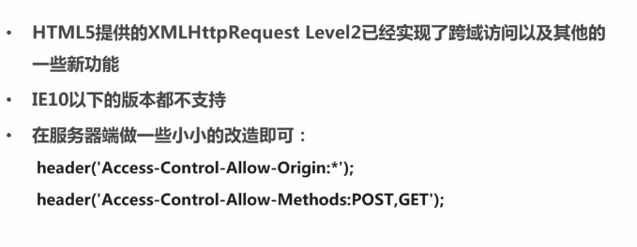

第二节JQuery-ajax

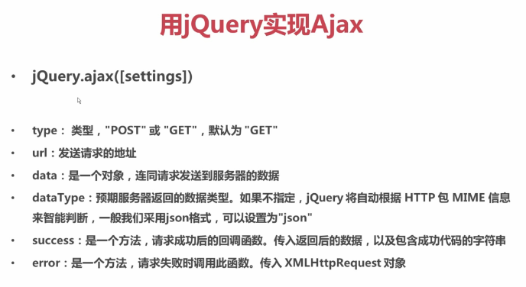
<script src="http://apps.bdimg.com/libs/jquery/2.1.4/jquery.min.js">
</script>

$.ajax语法

window.onload = function(){
$.ajax({
type:"get",
url:"https://www.easy-mock.com/mock/5b230e1e6bed703a9b488c69/www.get Test.com/seach",
dataType:"json",
success:function(data){
console.log(data);
},
error:function(xhr){
document.body.innerHTML = xhr.status;
}
})

//$.get()语法
$.get(url,function(data,status){
//获取的data是一个JS对象
})

$.get("https://www.easy-mock.com/mock/5b230e1e6bed703a9b488c69/www.getTest.com/seach",function(data,status){
console.log(data.data.content)
})

//$.post()语法
$.post(url,data,function(data,status){
})

$.post("https://www.easy-mock.com/mock/5b230e1e6bed703a9b488c69/www.getTest.com/push",function(data,status){
console.log(data.data.content)
})

